

Création du questionnaire

Stream - Interactivié

**1**

**2**

**Créer les questions sur Microsoft Forms.**

Pour une première utilisation, consulter le tutoriel créer par [Microsoft](https://support.microsoft.com/fr-fr/office/cr%C3%A9er-un-formulaire-%C3%A0-l-aide-de-microsoft-forms-4ffb64cc-7d5d-402f-b82e-b1d49418fd9d) à ce sujet.

S’il est nécessaire de mettre plusieurs questions à des temps différents dans la vidéo, il est préférable de créer un questionnaire par « emplacement » sur la vidéo. En d’autres mots, s’il y a cinq endroit qu’il y aura des questions, créer cinq questionnaires.

**Rendre le questionnaire disponible à tous.**

Dans les paramètres du questionnaire sélectionner : Toute personne disposant du lien peut répondre.

En cas de questionnement, consulter le tutoriel pour les [paramètres](https://support.microsoft.com/fr-fr/office/ajuster-les-param%C3%A8tres-de-votre-formulaire-ou-questionnaire-dans-microsoft-forms-f255a4ba-e03c-4e12-b880-f7e8b62e0665).

a

Limite de l’interactivité Stream

Pour l’instant, il manque d’outils pour permettre aux enseignants de réaliser un bon suivi.

Par exemple, savoir qui a regardé la vidéo, combien de fois, quelles ont été les réponses des étudiants.

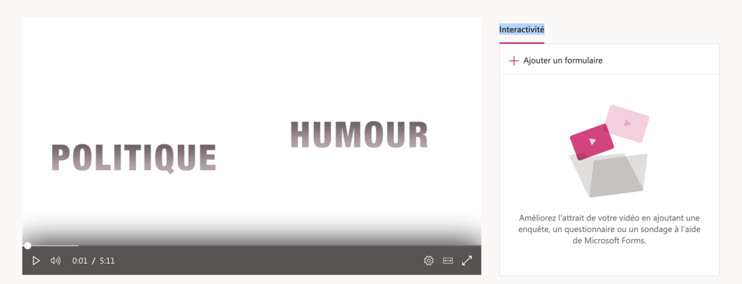

interactivité Stream

**1**

**2**

Directement sur la page de visionnement de la vidéo.

1. Positionner le curseur de la vidéo au moment désiré pour ajouter le questionnaire.
2. Accéder au module interactivité situé à droite de la vidéo.

2

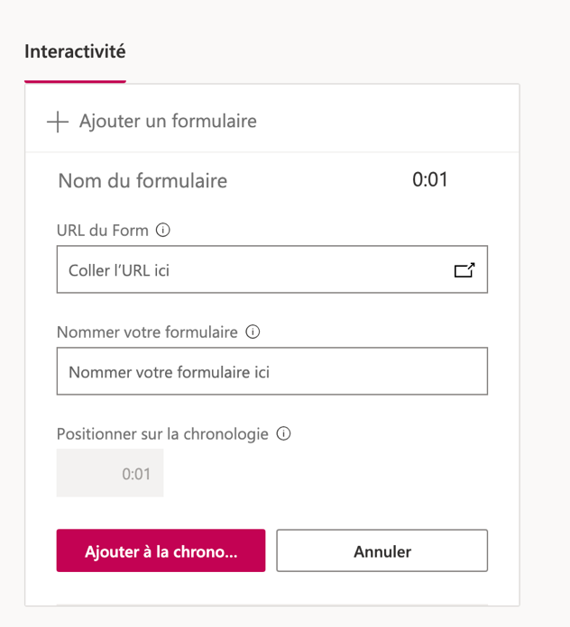

Pour ajouter un questionnaire (formulaire).

1. Cliquer sur Ajouter un formulaire.
2. Coller l’adresse URL du formulaire Forms (accessible dans l’option Partager sur Forms).
3. Nommer le questionnaire.
4. Cliquer sur Ajouter à la chronologie.

Refaire les étapes 1 et 2 pour chaque interactivité désirée.

4

3

2

1

1

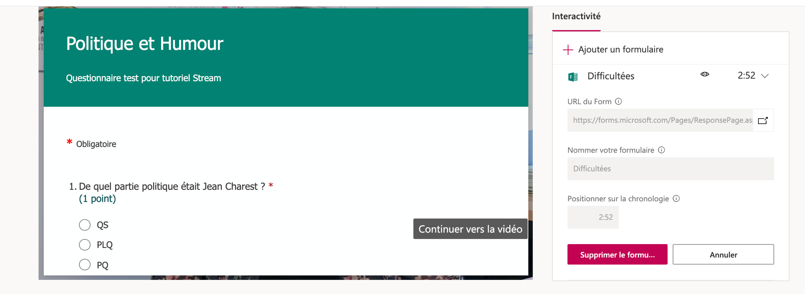

Pour supprimer un questionnaire (formulaire).

1. Sélectionner le formulaire et cliquer sur la flèche à droite pour dérouler les options.
2. Cliquer sur Supprimer le formulaire.

2

1

**3**